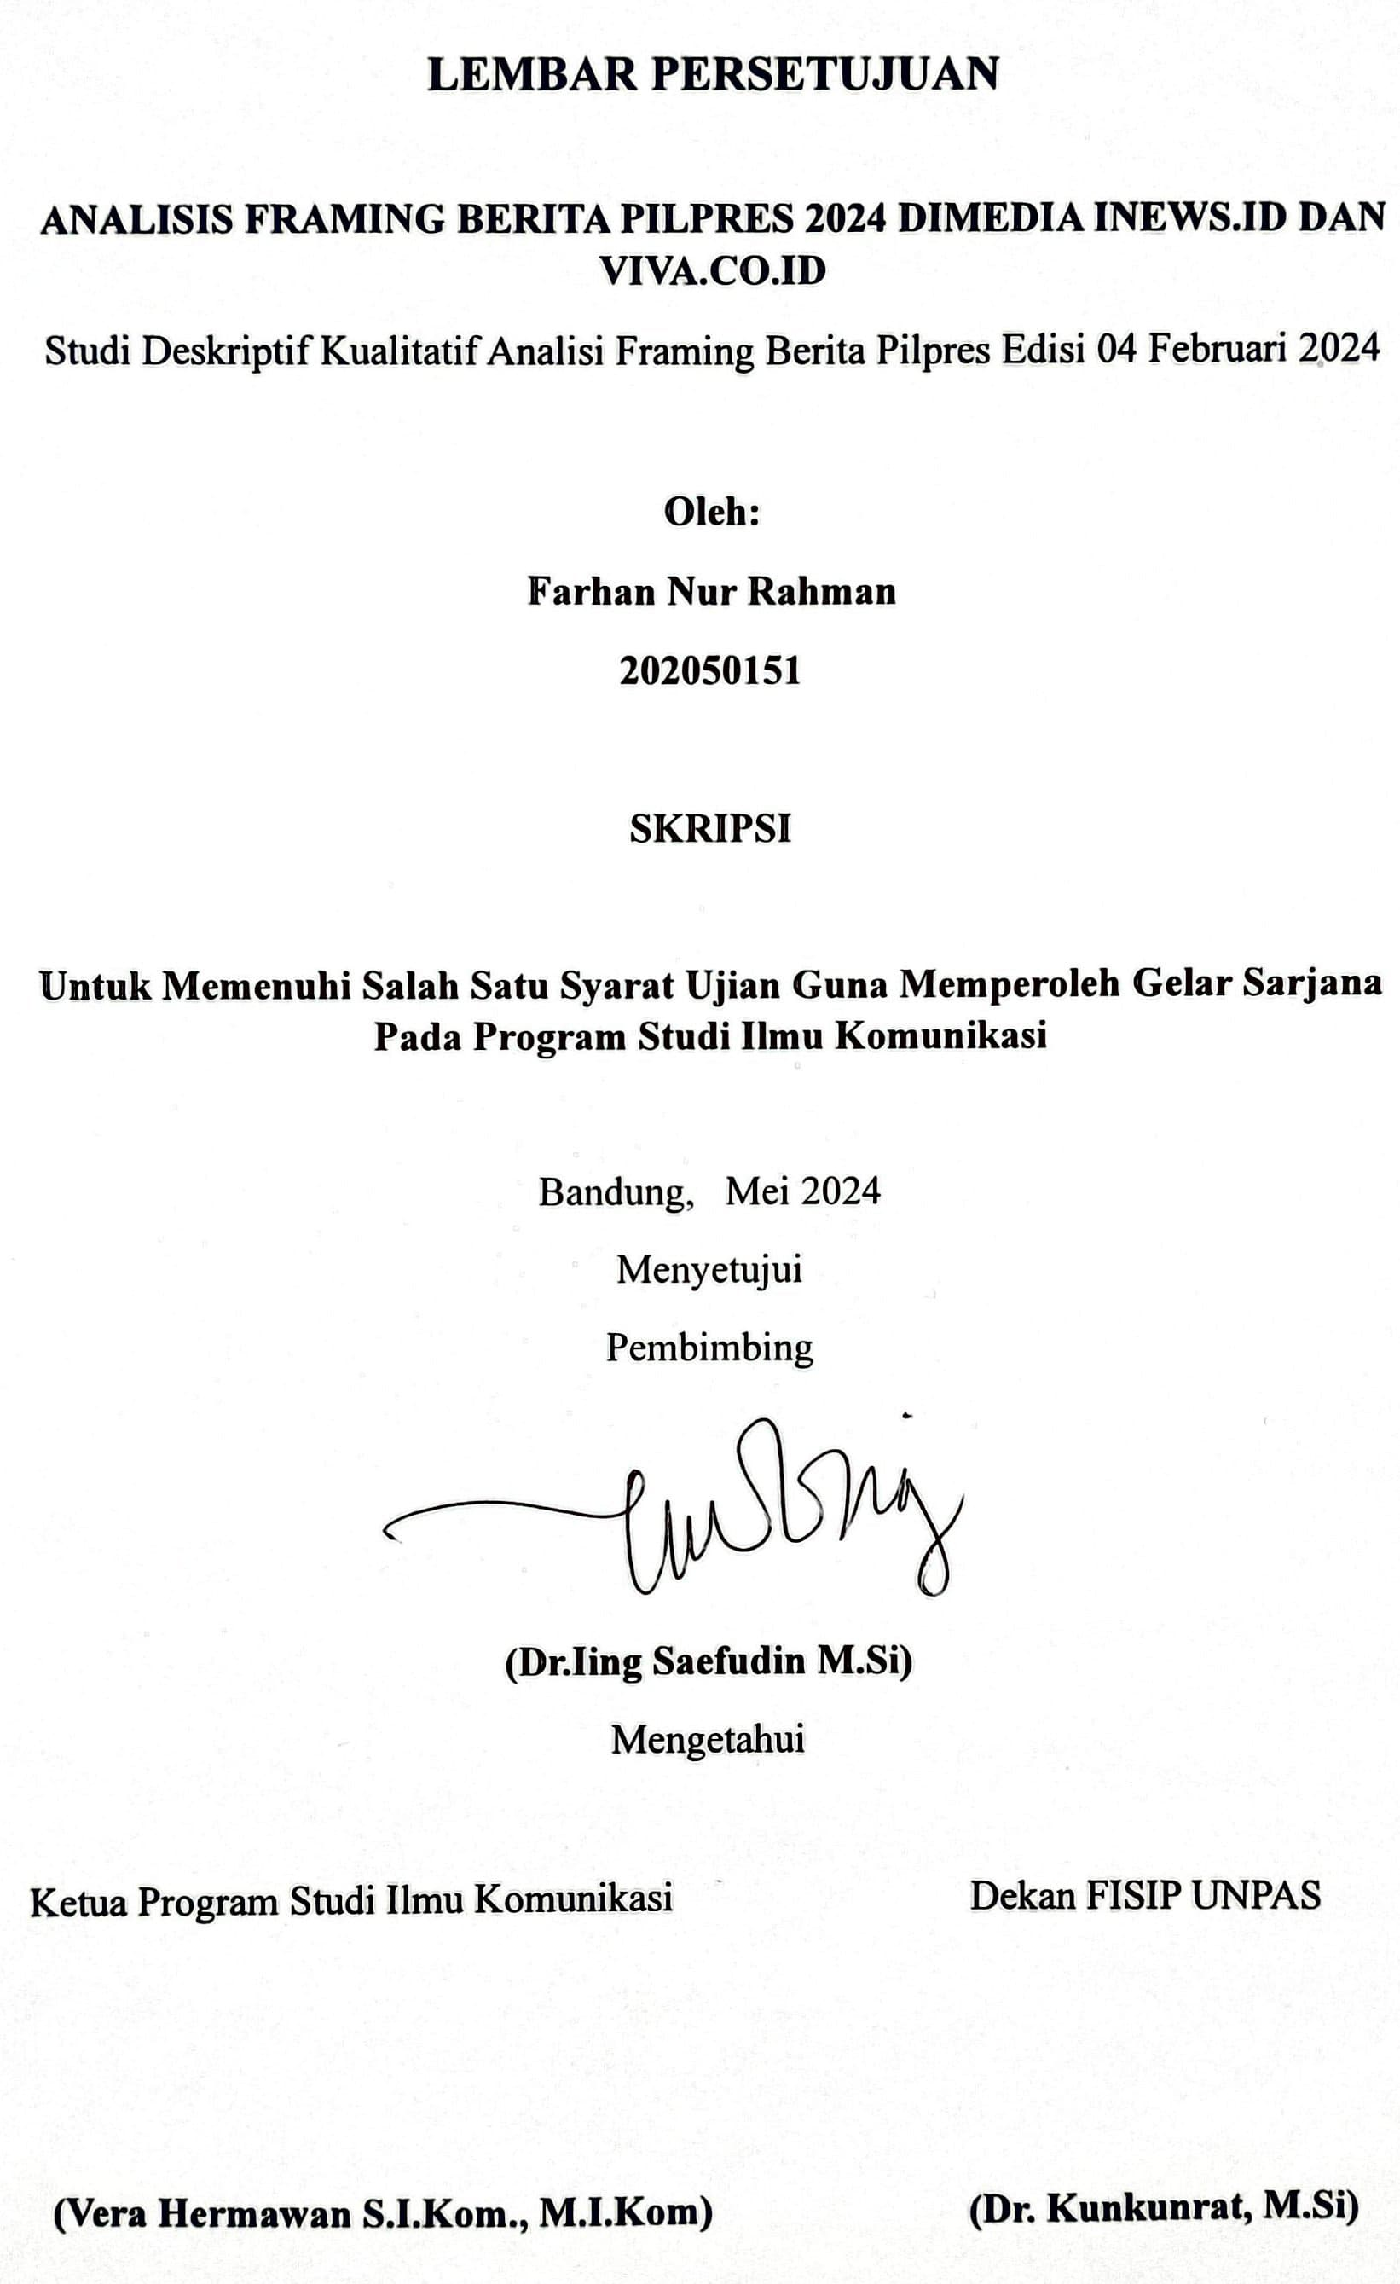**LEMBAR PERSETUJUAN**